*1- Mostre as informações apenas dos alunos aprovados. A aprovação é acima de 7,0;*

Consulta01 = σ NOTA > 7 (ALUNO)

*2- Exiba as informações dos alunos do primeiro ano com nota maior ou igual a 8,0;*

Consulta02 = π P.NOME, U.NOME, MATRICULA (σ (NOTA >= 8).AND.(SERIE = 1º ANO) (ALUNO))

3- Exiba apenas os **nomes e as notas dos alunos**;

Consulta03 = π P.NOME, U.NOME, NOTA (ALUNO)

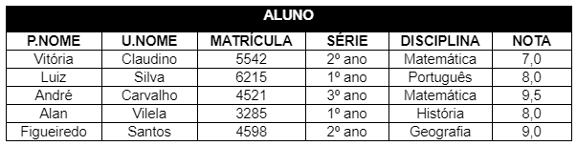

4- Crie uma tabela PROFESSOR que apresente apenas o **primeiro e o último nome do professor**;

|  |  |
| --- | --- |
| **PROFESSOR** | |
| P.NOME | U.NOME |
| JEFF | ERSON |
| WATILEY | DONDONI |

5- Crie uma tabela ALUNO com o primeiro e o último nome de cada;

|  |  |
| --- | --- |
| **ALUNO** | |
| P.NOME | U.NOME |
| WATILEY | DONDONI |
| BRENA | FERREGUETE |
| MELINA | FERREGUETE |

6- Mostre o resultado da união entre a tabela ALUNO(PNome, UNome) e a tabela PROFESSOR;

|  |  |
| --- | --- |
| **ALUNO U PROFESSOR** | |
| P.NOME | U.NOME |
| WATILEY | DONDONI |
| BRENA | FERREGUETE |
| MELINA | FERREGUETE |
| JEFF | ERSON |

7- Exiba o resultado da intersecção entre a tabela ALUNO(PNome, UNome) e a tabela PROFESSOR;

|  |  |
| --- | --- |
| **ALUNO ꓵ PROFESSOR** | |
| P.NOME | U.NOME |
| WATILEY | DONDONI |

8- Exiba o resultado da diferença entre a tabela ALUNO(PNome, UNome) e a tabela PROFESSOR.

|  |  |
| --- | --- |
| **ALUNO ≠ PROFESSOR** | |
| P.NOME | U.NOME |
| BRENA | FERREGUETE |
| MELINA | FERREGUETE |